Отчет по лабораторной работе №2

Основы информационной безопасности

Селиванов Вячеслав, НКАбд-04-23

Содержание

Список иллюстраций

Список таблиц

# 1 Цель работы

Получение практических навыков работы в консоли с атрибутами файлов, закрепление теоретических основ дискреционного разграничения доступа в современных системах с открытым кодом на базе ОС Linux

# 2 Задание

1. Работа с атрибутами файлов
2. Заполнение таблицы “Установленные права и разрешённые действия” (см. табл. 2.1)
3. Заполнение таблицы “Минимальные права для совершения операций” (см. табл. 2.2)

# 3 Теоретическое введение

**Операционная система** — это комплекс программ, предназначенных для управления ресурсами компьютера и организации взаимодействия с пользователем. [1]

**Права доступа** определяют, какие действия конкретный пользователь может или не может совершать с определенным файлами и каталогами. С помощью разрешений можно создать надежную среду — такую, в которой никто не может поменять содержимое ваших документов или повредить системные файлы. [2].

# 4 Выполнение лабораторной работы

## 4.1 Атрибуты файлов

1. В операционной системе Rocky создаю нового пользователя guest через учетную запись администратора (рис. 1).

Рис. 1: Добавление пользователя

Рис. 1: Добавление пользователя

1. Задаю для нового пользователя guest пароль (рис. 2).

Рис. 2: Добавление пароля

Рис. 2: Добавление пароля

1. Меняю пользователя в системе на guest. С помощью команды pwd определяю, что нахожусь в директории /home/guest/. Она является домашней, т.к. в приглашении командной строки стоит значок ~(рис. 3).

Рис. 3: Текущая директория

Рис. 3: Текущая директория

1. Уточняю имя пользователя(рис. 4).

Рис. 4: Имя пользователя

Рис. 4: Имя пользователя

1. В выводе команды groups информация только о названии группы, команда id даёт намного больше информации (рис. 5).

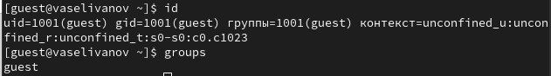

Рис. 5: Информация о пользователе

1. Имя пользователя в приглашении командной строкой совпадает с именем пользователя, которое выводится при команде whoami (рис. 6).

Рис. 6: Сравнение имени пользователя

Рис. 6: Сравнение имени пользователя

1. Получаю информацию о пользователе с помощью команды cat, в выводе получаю коды пользователя и группы, адрес домашней директории (рис. 7).

Рис. 7: Просмотр файла passwd

Рис. 7: Просмотр файла passwd

1. С помощью команды ls -l получилось увидеть список поддиректорий директории home и права у директории (рис. 8).

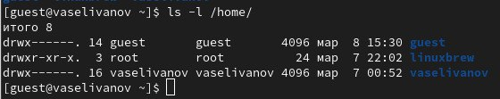

Рис. 8: Просмотр содержимого директории

1. Пытаюсь проверить расширенные атрибуты директорий. Не удалось (рис. 9).

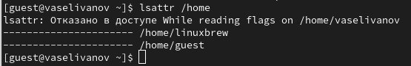

Рис. 9: Проверка расширенных атрибутов

1. СОздаю поддиректорию dir1 для домашней директории. С помощью команды ls -l смотрю атрибуты (рис. 10).

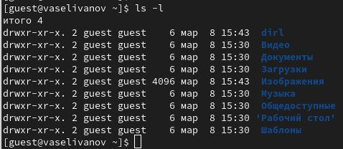

Рис. 10: Создание поддиректории

1. Снимаю атрибуты командой chmod 000 dir1, при проверке видим,что атрибуты действительно сняты (рис. 11).

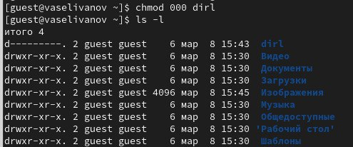

Рис. 11: Снятие атрибутов с директории

1. Попытка создать файл в директории dir1. Отказано в доступе. При проверке можно убедиться, что файл действительно не был создан (рис. 12).

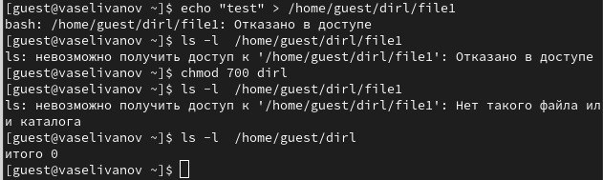

Рис. 12: Попытка создания файла

## 4.2 Заполнение таблицы 2.1

|  |  |  |  |  |  |  |  |  |  |
| --- | --- | --- | --- | --- | --- | --- | --- | --- | --- |
| Права директории | Права файла | Создание файла | Удаление файла | Запись в файл | Чтение файла | Смена директории | Просмотр файлов в директории | Переимено- вание файла | Смена атрибутов файла |
| d(000) | (000) | - | - | - | - | - | - | - | - |
| d(000) | (100) | - | - | - | - | - | - | - | - |
| d(000) | (200) | - | - | - | - | - | - | - | - |
| d(000) | (300) | - | - | - | - | - | - | - | - |
| d(000) | (400) | - | - | - | - | - | - | - | - |
| d(000) | (500) | - | - | - | - | - | - | - | - |
| d(000) | (600) | - | - | - | - | - | - | - | - |
| d(000) | (700) | - | - | - | - | - | - | - | - |
| d(100) | (000) | - | - | - | - | + | - | - | + |
| d(100) | (100) | - | - | - | - | + | - | - | + |
| d(100) | (200) | - | - | + | - | + | - | - | + |
| d(100) | (300) | - | - | + | - | + | - | - | + |
| d(100) | (400) | - | - | - | + | + | - | - | + |
| d(100) | (500) | - | - | - | + | + | - | - | + |
| d(100) | (600) | - | - | + | + | + | - | - | + |
| d(100) | (700) | - | - | + | + | + | - | - | + |
| d(200) | (000) | - | - | - | - | - | - | - | - |
| d(200) | (100) | - | - | - | - | - | - | - | - |
| d(200) | (200) | - | - | - | - | - | - | - | - |
| d(200) | (300) | - | - | - | - | - | - | - | - |
| d(200) | (400) | - | - | - | - | - | - | - | - |
| d(200) | (500) | - | - | - | - | - | - | - | - |
| d(200) | (600) | - | - | - | - | - | - | - | - |
| d(200) | (700) | - | - | - | - | - | - | - | - |
| d(300) | (000) | + | + | - | - | + | - | + | + |
| d(300) | (100) | + | + | - | - | + | - | + | + |
| d(300) | (200) | + | + | + | - | + | - | + | + |
| d(300) | (300) | + | + | + | - | + | - | + | + |
| d(300) | (400) | + | + | - | + | + | - | + | + |
| d(300) | (500) | + | + | - | + | + | - | + | + |
| d(300) | (600) | + | + | + | + | + | - | + | + |
| d(300) | (700) | + | + | + | + | + | - | + | + |
| d(400) | (000) | - | - | - | - | - | + | - | - |
| d(400) | (100) | - | - | - | - | - | + | - | - |
| d(400) | (200) | - | - | - | - | - | + | - | - |
| d(400) | (300) | - | - | - | - | - | + | - | - |
| d(400) | (400) | - | - | - | - | - | + | - | - |
| d(400) | (500) | - | - | - | - | - | + | - | - |
| d(400) | (600) | - | - | - | - | - | + | - | - |
| d(400) | (700) | - | - | - | - | - | + | - | - |
| d(500) | (000) | - | - | - | - | + | + | - | + |
| d(500) | (100) | - | - | - | - | + | + | - | + |
| d(500) | (200) | - | - | + | - | + | + | - | + |
| d(500) | (300) | - | - | + | - | + | + | - | + |
| d(500) | (400) | - | - | - | + | + | + | - | + |
| d(500) | (500) | - | - | - | + | + | + | - | + |
| d(500) | (600) | - | - | + | + | + | + | - | + |
| d(500) | (700) | - | - | + | + | + | + | - | + |
| d(600) | (000) | - | - | - | - | - | + | - | - |
| d(600) | (100) | - | - | - | - | - | + | - | - |
| d(600) | (200) | - | - | - | - | - | + | - | - |
| d(600) | (300) | - | - | - | - | - | + | - | - |
| d(600) | (400) | - | - | - | - | - | + | - | - |
| d(600) | (500) | - | - | - | - | - | + | - | - |
| d(600) | (600) | - | - | - | - | - | + | - | - |
| d(600) | (700) | - | - | - | - | - | + | - | - |
| d(700) | (000) | + | + | - | - | + | + | + | + |
| d(700) | (100) | + | + | - | - | + | + | + | + |
| d(700) | (200) | + | + | + | - | + | + | + | + |
| d(700) | (300) | + | + | + | - | + | + | + | + |
| d(700) | (400) | + | + | - | + | + | + | + | + |
| d(700) | (500) | + | + | - | + | + | + | + | + |
| d(700) | (600) | + | + | + | + | + | + | + | + |
| d(700) | (700) | + | + | + | + | + | + | + | + |

Таблица 2.1 «Установленные права и разрешённые действия»

Пример заполнения таблицы 2.1 (рис. 13).

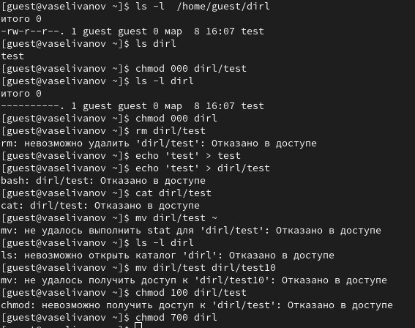

Рис. 13: Изменение прав директории и файла

## 4.3 Заполнение таблицы 2.2

|  |  |  |  |  |
| --- | --- | --- | --- | --- |
| Операция |  | Минимальные права на директорию |  | Минимальные права на файл |
| Создание файла |  | d(300) |  | - |
| Удаление файла |  | d(300) |  | - |
| Чтение файла |  | d(100) |  | (400) |
| Запись в файл |  | d(100) |  | (200) |
| Переименование файла |  | d(300) |  | (000) |
| Создание поддиректории |  | d(300) |  | - |
| Удаление поддиректории |  | d(300) |  | - |

Таблица 2.2 “Минимальные права для совершения операций”

# 5 Выводы

Были получены практические навыки работы в консоли с атрибутами файлов, закреплены теоретические основы дискреционного разграничения доступа в современных системах с открытым кодом на базе ОС Linux.

# 6 Список литературы. Библиография

[1] Операционные системы: https://blog.skillfactory.ru/glossary/operaczionnaya-sistema/

[2] Права доступа: https://codechick.io/tutorials/unix-linux/unix-linux-permissions